Andrea Gaeta

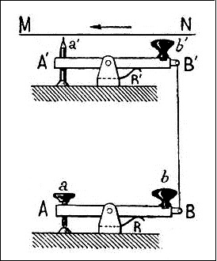

**Le scuole di telegrafia**

Il linguaggio telegrafico di *Bryan* e *Harter*



*GLI ATOMI - 32*